Výstupní zařízení:
- Dává výsledky práce PC
- USB, jack, HDMI, WI-FI, Bluetooth
- Infračervené záření, dnes už nepoužívané, musí být na stejné úrovni
Nedostatky:
- Bluetooth: vzdálenost
- Wifi: pomalý internet, rušeni
- Obrazové, textové, datové
- Tiskárny, monitory, dataprojektory, reproduktory, sluchátka, NAS uložiště, přenosné zařízení na data
Tiskárny:
- Převod digitál na papír/folii
- Určujeme na dosažení kvality, způsob tisku, moderní technologie, účel, hmotnost, barevnost
- Příklepové: impaktní, na způsob psacího stroje, dochází přenosu barviva
- Řádkové
- S kulovou hlavou
- Typovým kolečkem
- Jehličkové: umí tisknout přes několik vrstev, dnes nepoužívané
- Dotekové: neimpaktní, dochází dotyk na papír se světelným válcem, stránkové/řádkové, závisí na barvící fólii/pásku/inkoustem
- Termální: jízdenky, účtenky
- Inkoustové: levné, do domácnosti
- Laserové: připojení RJ-45, do firem, rychlé, kvalitní
- LED
Vybírání tiskárny:
- Typ tiskárny: jehlová, inkoustová…
- Barevnost: černobílé/barevné
- Rychlost: počet stránek za 1 sekundu
- Kvalita: počet bodu, jak je schopná tisknout na jeden palec (dot per inch)
- Rozhraní: USB, Bluetooth, PC síť
- Cena za tisk: kolik je za jednu stránku
- Software: ovladače pro PC
- Velikost zásobníku, duplexní tisk, procesor, paměť, příslušenství
- Váha, rozměry, příkon, tisk/standby
Duplexní tisk: automatický tisk oboustranný tisk
Jehličkové:
- Nejstarší
- Ve své době byla nejrozšířenější
- Obsluha je snadná, spolehlivý, nenáročný, cenově dostupná ve své době
- Možnost tisknout na jakýkoliv papír (A4, A3…)
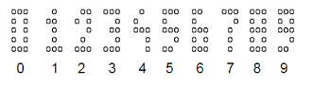
- Dělá tečky jehličkou
- Umí tisknout na nekonečný papír
- Rastr: počet bodu, nejmenší 3X5
- Vychází ze psacího stroje
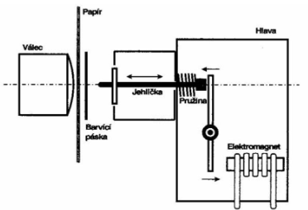
- na bázi přerušováni proudu do elektromagnetu
- Dnes už 24 jehel najednou
- Velmi hlučné
- Tloušťka jehličky je 0,2 až 0,3 mm
- Jehlička je vystřelována pomocí elektromagnetu, přes barvící pásku
- Jehlička musí být vyztužena, pevný materiál
- Zpět se vrací pomoci zpětné pružiny
- Draft: tisknou pouze jehličky které jsou zapotřebí, zleva doprava, jeden směr, 9X7 bodů, rychlý ale nekvalitní (150 až 200 DPI)
- NLQ (near letter quality): vykonává 2 průchody, při 2. udělá mezi řádky tečku, to znamená, že se inkoust slije dohromady, tiskne zleva doprava, a i zprava doleva, pomalejší ale kvalitnější (250 až 300 DPI)
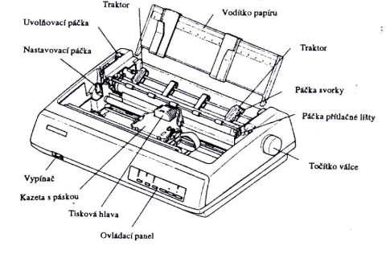
Konstrukce jehličkové tiskárny:
a) elektromechanická
b) elektronická

elektromechanické části:
- pohon tiskové jednotky
- pohon válce
- pohon barvící pásky
- ovládací panel

- elektronická část:
- zdroj
- CPU
- Paměť
- Konektor (USB, bezdrátový)

Výhody:
- Umí tisknout na více vrstvý papír
- Tisk na nekonečný papír
- Malé provozní náklady

- Nevýhody:
- Hlučná
- Nízké rozlišení
- Nehodí se na grafiku
- Cena (dnes, 6-27 KKč)
Řádkové tiskárny:
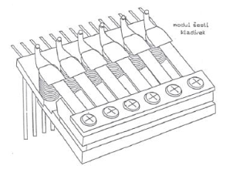
- Umí tisknout na více vrstvý papír, nekonečný papír
- Tam kde je potřeba hodně tisknout (1500 řádků za min.)
- Nemá tiskací hlavu ani vozík
- Tvořen kladívky
- Moduly po 6 kladívkách
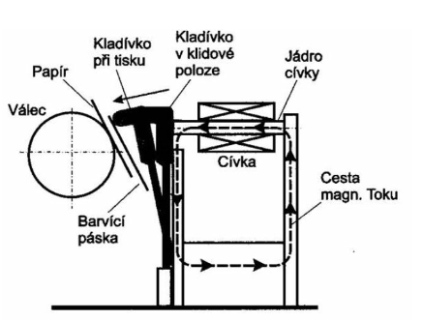
- Tiskne najednou celý řádek
- Tiskne v DRAFTU
- Kladívka jsou na pohyblivých ramenech (excenter)
- Přerušeni proudu, aby kotva mohla tisknout
- Velice hlučná
- Malá poruchovost
- Nízké provozní náklady
- Cena
- Těžké (hodně Fe)
- Nedostatkové
- Nízká kvalita (150 DPI)
Inkoustová tiskárna (bubble-jet):
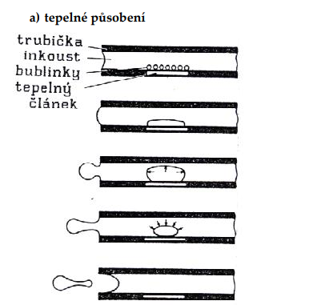
- Neimpaktní (nedochází ke styku s válcem a papírem)
- Podobny jako jehličkové (místo jehliček trysky)
Principy:
- Tepelné
- Piezoelektrické
- Tuhé inkousty
Tepelné působení:
- Zahřátí na 300 ℃
- Tím vzniká vzduchová bublina
- Tim se vystřelí kapka na 100 Km/h
- Při odpojeni se ztrácí teplo a tlak tím pádem se nasaje nová kapka
- Většina tiskáren používá tento způsob
- Speciální inkoust je potřeba (Canon, Hewlet-packard)
- Jednoduchý princip ale težká na výrobu
Piezoelektricke pusobení:
- Hlava je tvořena z piezoelektrického materiálu
- Vzdálenost od sebe tisícin milimetru
- Na bázi měnění polarity
- Při příchodu pozitivního se komora roztáhne a nalije se inkoust
- Při příchodu negativního proudu se komora stahne a vytlaci inkoust na papir
- A tak dokola
- EPSON
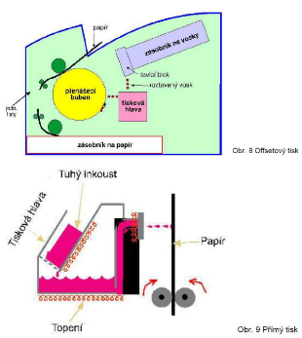
Tuhé inkousty:
- Teplota přesné 92 ℃
- Umožňuje offsetový tisk a přímý
- Přímo se stříká na papír (přímý)
- Nebo se přenáší na válec a ten válec přenese na papír (offsetový)
- Velmi kvalitní
- Inkoustý mají jiné tvary (podle barev)
výhody:
- Nehlučné
- Rychlá při tisku grafiky
- Snadný a kvalitní barevný tisk
- U pevných inkoustu má ochranu před rozpitím
- 300-600 DPI a 1200 DPI foto tiskárny (možnost ECO mód)
Nevýhody:
- Vysoké provozní náklady, při foto
- Rychle opotřebení hlav
- Rozpíjení inkoustu na nekvalitní papír
- Tisk na bublinkové a piezoelektrické není chráněna před rozpitím (není stálá)
Laserová tiskárna:
- Neimpaktní stránková (připraví se cela stránka, potom se začne tisk)
- Vytvoří se rastrová mapa (síť bodů)
- Bit mapa je hodnota DPI
Princip:
- Fyzikální vlastnosti nábojů
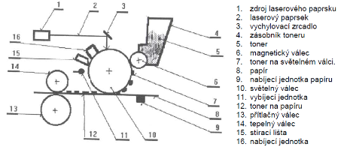
- Nabíjecí hlava nabije válec
- Světelná dioda změní polaritu válce
- Díky tomu se může toner přilepit na papír
- Potom se přichytí na papír
- Zažehlování na 200 ℃
- Potom se začne znovu
Barevny princip:
Inline:
- Musíte mít 4 válce/tonery
- Ne inlain:
- 1 válec ale papír se musí protočit 4x (každé protočení jiná barva)
- Většinou vetší a dražší
LED tiskárny:
- Stejný jako laser
- Použité klasické LED diody
- řada led diod (A4 = 2432 LED diod)
- Přenosné tiskárny
- Nedochází k opotřebení válce
- Levnější (i u tisku)
- Kvalita je nižší
Termální tiskárny:
- Tepelné
- 2 technologie tisku
Pomoci termoplastické folie:
- Termosublimací
- Málo se používá (Panasonic)
- Můžete použít normální papír (výhoda)
- Mikro technologie odporu
- Pomoci uvolněni barvy z folie na papír
- Není levná
- Musí dokupovat folie
Termopapír:
- Používá se papír s chem. Látkou
- Používá se v obchodech (účtenky)
- Je tam topeni, které zahřívá papír
- Prodává se v rolích (papír)
- Levný (tisk, není potřeba toner)
- Bezúdržbová
- Tisk nemá dlouhou trvanlivost
- Když papír vystavíte vetší teplotě = papír zčerná
- Tiskne pouze černobíle
3D tisk:
- Z programového souboru do plastu
- 3D studio, Catia
- Fotopropylenová struna, nataví se na plochu tisku
- Dají se vrtat a obrábět (záleží na materiálu)
- Da se skoro vše vytisknout
Typy tiskárny:
- Ze struny se odtavují, mají na sebe pojivo
- S práškovým materiálem, pomocí zapékání
- Tloušťka jedné vrstvy je 0,016 mm
- Životnost je jeden rok
- Je už dostupné, levné (5000 kč)
- Dnes se tisknou i užitkové věci
- Tisknuti domů v USA (z činy)
Technologie:
- SLS: (selective laser sintering): zapékáním laserem prášek (tloušťka 0,1m)
- ZCORP: prášek spojován pojivem dohromady, i barevný tisk
- LOM: (laminated object manufacturing): vyříznutá z plastu a přilepena (tloušťka 0,165mm)
- FDM: (Focused Deposition Modeling): nanášení vrstvy materiálu (tloušťka 0,25 mm), minimální odpad
- Polyjet Matrix: materiál je vytvrzován pomocí UV lampy, má 2 typy materiálů (podpůrný, modelovací)
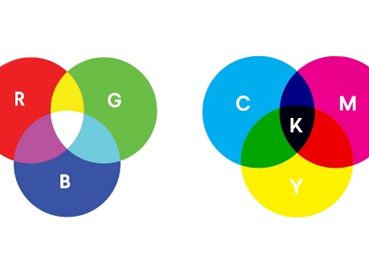
Barevny tisk:
- Používá se jiné spektrum barev než u PC
- PC: RGB
CMYK: cyan, magenta, Yellow, dohromady dají černou barvu
Barva černa se nemíchá ale používá se cartridge
Jehličkova:
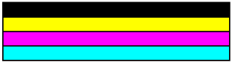
- Musí mít barvicí pásku
- Má také přesmykač
- Nejdou tak moc míchat
- Rychle se zašpiní
- Rychle se zničí
inkoustová:
- obsahuje 4 hlavy a zásobníky
- využiti je maximální
- používá se CMYK
- brother a Epson mají dohromady zásobníky
- Epson má každou zvlášť
- Dnes se dolívají barvy z lahviček
Laser:
- Má 4 zásobníky s barvicím tonerem
- Papír se točí 4x
- Má nejkvalitnější, nejpomalejší, drahý
- INLINE: mam 4 válce, papír jede přes všechny válce najednou, jsou vetší
Plottery:
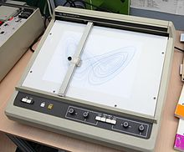
- Návrhy, plány
- Vypadá jak stůl
- Dokáže vytisknout velké formáty (A0, A1)
- Kreslí v X a Y rovině
- Nehodí se moc na text a grafiku
- Výhoda: jakákoli barva
Vyřezávací plottery: vyřezává, na šablony (samolepky)
- malý (5000 Kč)
- Klasicky (30 000 kč)
- Velký (milióny Kč)
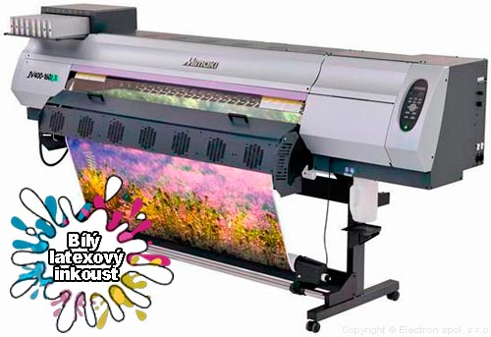
Velkoplošné tiskárny:
- A3
- Brother
- Inkoust
- Rozměrově vetší
- Velmi těžké

Monitory
Monitory CRT:
- Základní výstupní zařízení
- Dnes se už nepoužívá, má lepší přisvícení
- Jak textové, tak grafické
- Obsahuji katodovou trubici, odvozen název
- Zobrazuje aktuální stav PC, přes GPU
- 2 kategorie:
- Monochromatické (černo-bílé)
- Podkladové barva černá
- Bílá barva pro zobrazení dat
- Byla i zelena, oranžová (nebolí oči při dlouhé práci)
- Potom se přišlo na greyscale: odstíny černé
Princip:
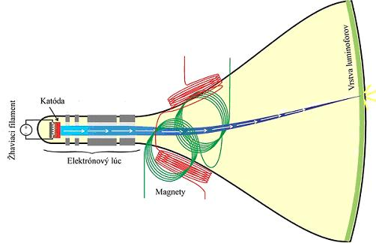

- Luminofor, vrstva, kdy se pod proudem rozsvítí
- Vychylovací cívky, vychylovaly paprsky tam kam mají dopadnout
- Elektronová děla: elektronka
- 80-100 Hz
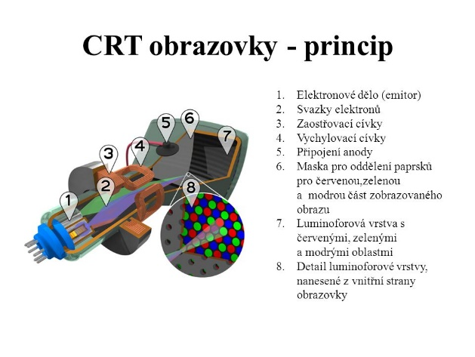
Barevné:
Princip:
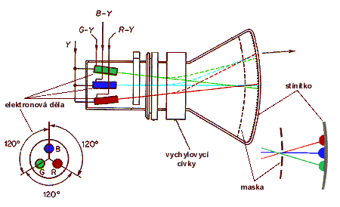

- Skládal se z více částí
- Maska: stínítko před luminoforem
- Konvergence: odstíny barvy, míchání
- Jak jemná, s otvory a barvou maska byla, tak byla kvalita vetší
- Maska Trinitron: nejlepší, nejkvalitnější, Sony, ve své době

Luminofory:
- Základní látky
- Září na okamžik pod proudem
Luminiscence: jev
- Barevný monitor: na tři barvy, tři luminofory
- Vnímáme pouze jeden bod
- RGB
- Kombinací RBG dostanu požadovanou barvu
- Velice rychle se zpracovává obraz
- Za jeden okamžik je obsloužen jen jedna trojice barev
- Nejčastější chyba byla rozbití vychylovacích cívek, jedna bílá tečka uprostřed
- Horizontální frekvence: řádky 80-100 Hz
- Vertikální frekvence: sloupce 80-100 Hz
- Čím vyšší frekvence tím je lepší pro oči
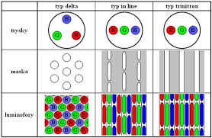
Maska:
- Kovová folie
- Rozdělena do tří bodů (RGB)
- Musí být u barevných monitorů
- Byly 3 verze
- Trinitron: 100-130 Hz, plochá obrazovka
- Delta: nejméně kvalitní
- Velikost mezi buňkami, určovaly max. rozlišení
- Chceme dosáhnout max. konvergence: 0, ale nejde to
- Prostor mezi buňkami 0,28 až 0,25 mm
Rozlišení:
- Čím vyšší rozlišení, tím je potřeba jemnější maska je potřeba
- 800x600
- 4:3
Nejčastější rozměry:
- 640x480
- 1024x768
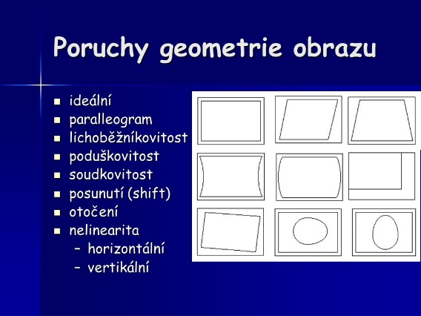
- 1280x1024
- 1600x1200
Degaus: odmagnetizováni masky
Nevýhody:
- Velké (rozměrově)
- Těžké (80 kg)
- Škodlivé záření
- Bolest na oči
- Vady v obrazu (vlnení, posuntí, zakřivení)
- Koreční mechanismy: určuje se kvalita
Výhody:
- Rychla odezva
- Verne barvy
- Prisvicení: pouziti pro kamerovy systém
- Nejsou vadne pixely
- Při snizeni rozliseni není rozmazani obrazu

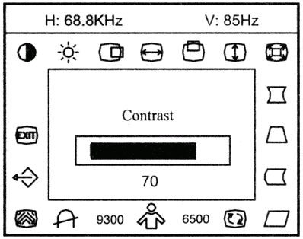
OSD:
- Nastavovaci prvky, několik potenciometru
- Ztěžovaly prehlednost
- OSD: jenom jedno tlacitko
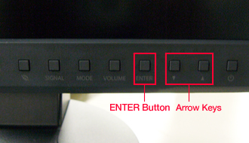
- 1 tlacitko pro menu
- Menu je na stinitku monitoru
- OSD menu je většinou textove ale jsou i graficke
LCD panely:
- Tekute krystalů
- Display z tekutych krystalech
- LCD = liquid Crystals Display
- Nataceni krystalů
- Polarizovane svetlo
- Pomoci napeti do krystalů
- Krystal:
- Organicka hmota
- Udrzuji stalou strukturu
- Kapalne krystaly: jsou ovlivnovany fyzikou
- LCD se pouziva el. Pole
- Rizena transistory
- Změna struktury propousteji svetlo
- Mame aktivni(IPS) a pasivni(SPS)
- aktivni:
- Vidim ze všech stran
- drazsi
- Pasivni:
- Nejde precist ze stran
- Odolnejsi
- Levne telefony
Pasivni LCD:
- Levnejsi
- Spatne pozorovaci uhly
- Pomalejsi
- Každý radek/sloupec je rizen transistorem
- Když se pokazi udela bilou caru
- Nebyly schopne zachytit pohyb = rozmazane
- Nejznamejsi display DSTN (Dual-Scan Twisted Neumatic)
- Koncovka je vždy TN
Aktivní LCD:
- Technologie TFT (Thin-film transistor)
- Srovnatelne s CRT
- Každý bod ma každý svůj transistor
- Hezke pozorovaci uhly
- Cerna tecka při chybě
- Drahé
- U reklamace není mozne vrátit
Technologie:
S-IPS:
  - 1996(hitachi): vylepsit pozorovaci uhly, podani barev
  - Dobra odezva, barevne podani, pozorovaci uhly
  - Nutnost většího jasu
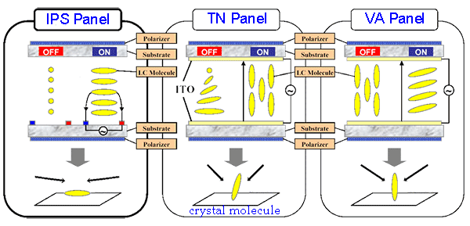
  - Molekuly se otaceji o 90 stupnu
  - Vadny pixel je tmavy
  - Vetsi spotřeba elektriny

 | jas | kontrast | odezva | Uhel
TN | Stredni | Stredni | Nizka | nizky
MVA | Vysoky | Vysoky | Stredni | Stredni
S-IPS | vysoky | vysoky | vysoka | vysoky

Podsviceni LCD:
- Zarivka – tenke trubice(CCFL tubes)
- LED (mala spotreba)
  - Jen u kraju
  - Zapojene seriove = jedna odejde a všechny s ni
Vyhody:
- Rozmery
- není skodlive zareni
- vaha
- cena
Nevyhody:
- Nutnost podsviceni
- Nižší kontrast
- Pomala odezva
- Horsi barva
O-LED display:
- Nepotrebuje podsviceni
- Muze byt ohebny
- Organic light Emitting Diode
- Vytvari svetlo
- Mensi zivotnist
- Rychla odezva, nižší spotřeba, lepsi kontrast
- Pasivni – Pmoled
- Aktivni – Amoled
- Ohebne displaye – mobilni telefony, MP3
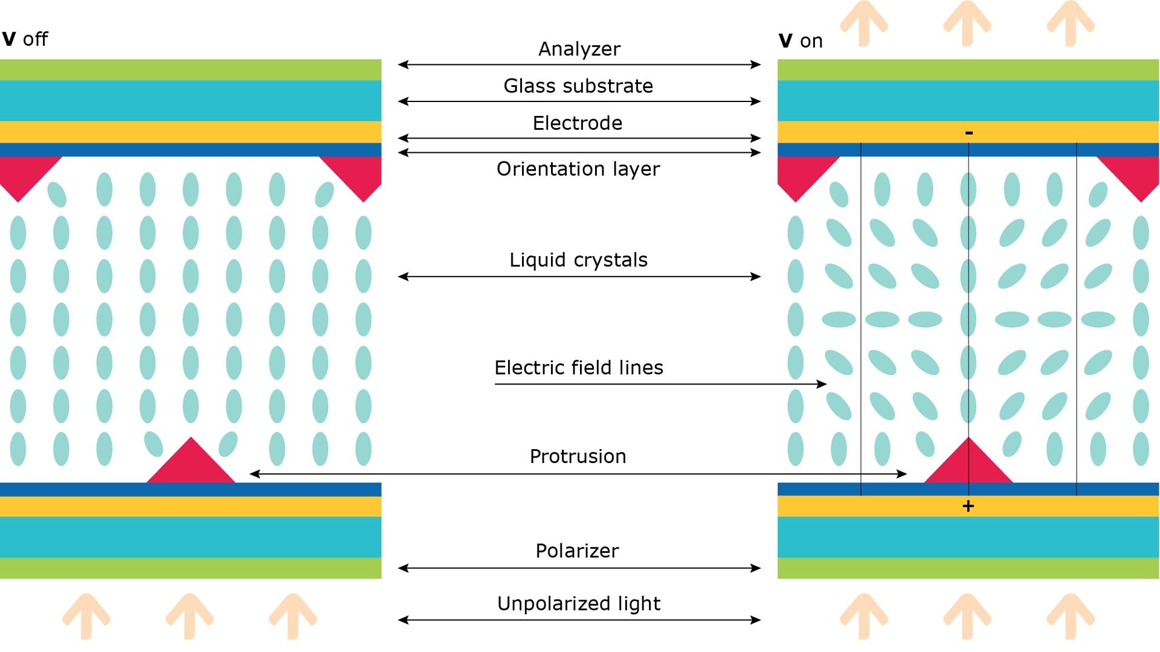
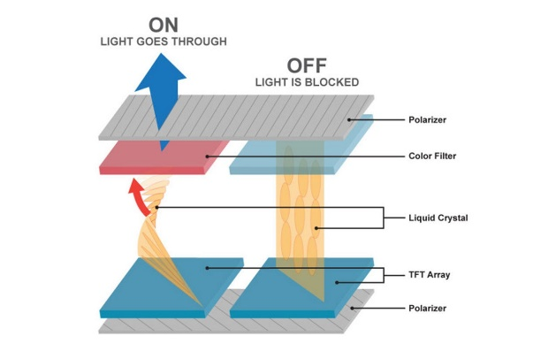
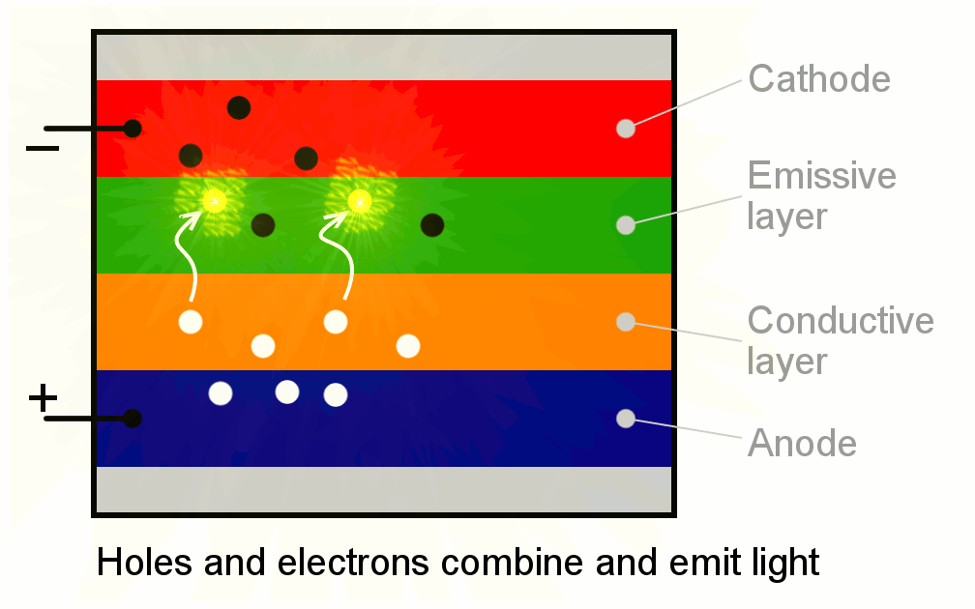
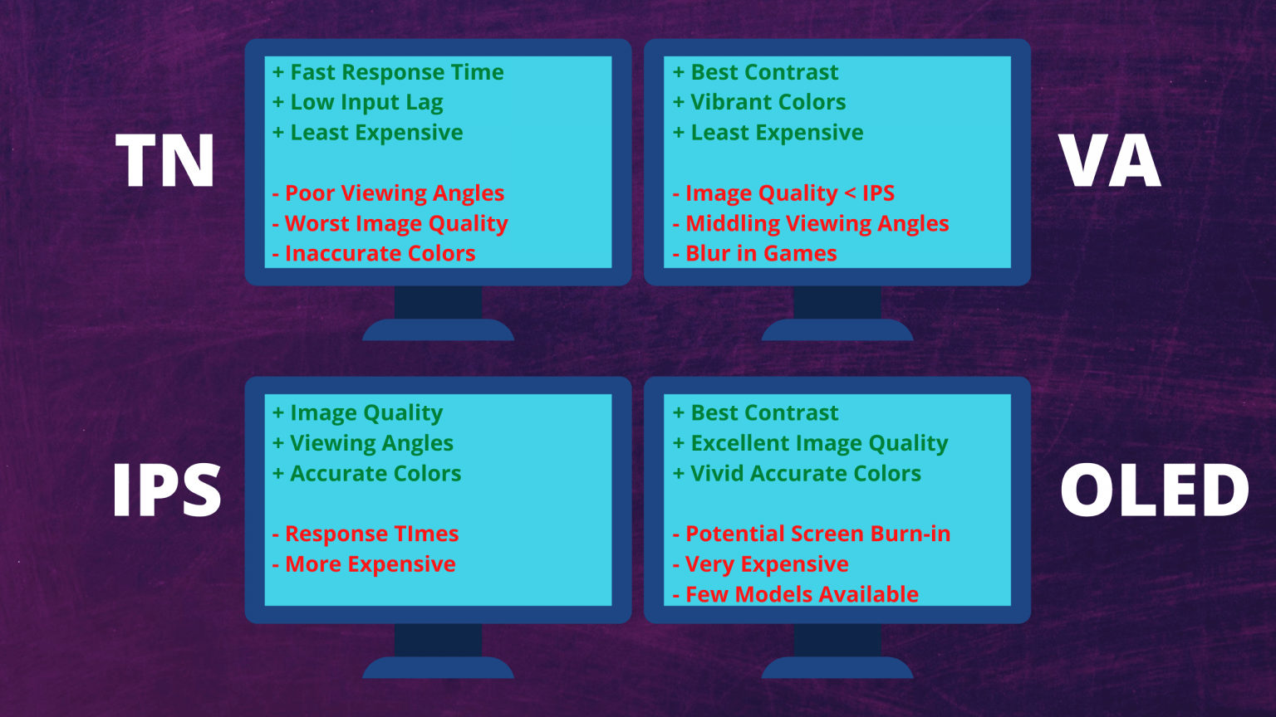
- Když se srazi proton a elektron tak se udela vybuch a tim vznikne foton

Reproduktor
- Elektrostatické měniče
- Z elektřiny na mechanickou energii
- Skládá se z: membrána, pohonné části, …
- Malý reproduktor = sluchátka
Děleni:
- Primo vyzařovací: membrána je navázána na prostředí, účinnost je malá
- Nepřímo vyzařovací: mezi membránou a prostředím jsou akustické obvody, vetší účinnost
Pohon:
- Elektrodynamické: nejběžnější, cívka a permamagnet, cívka se pohybuje ve válcové štěrbině mezi magnetického obvodu, působení na síly na vodič, síla se přenáší na membránu, membrána je z papíru
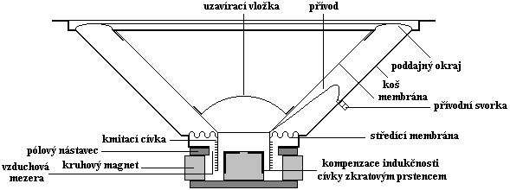

- Elektromagnetický: membrána je z kovu, podobný jako elektrodynamické, jednoduchá konstrukce, zkreslení zvuku, omezený kmitočet
- Elektrostatické: 2 eletrodesky jsou nabyté (+,-), připojené v mřížce, kondenzátor
- Piezoelektrické: malá elektronika, piezomateriál je spojen membránou nebo tvoří membránu, levné, vysoký tón, vysoký výkon, zkreslení, jednoduchost
- Plazmové: nemají membránu, zvuk vznika ve válci pod velkém tlaku, nepouzivaji se bo drahé
- Pneumatické: bezne se nepoužívají se, podobne jak sonar, jako i zbran
- Magnetostricni jev: pro ultrazvuk, pouze experimenty
Rozdeleni podle frekvence:
- Sireny jen jedna oktava
- Telekomunickani technika 3-5 KHz
- Kvalitni prenos zvuku = siroke frekvenci pasmo
- Slysitelne pro lidi 20 Hz – 20 KHz
- Reproduktory na basy s tuhou memranou a velikost
- Vysoke frekvenci mají malou velikost
- Sirokopasmove: 55 Hz – 13,5 KHz, sirokopasmove jsou i sestavy o vice reproduktore, v aute jsou umisteny twitry na zvláštním drzaku
- Hlubokotonove: 20 – 1,5 KHz, musí mit vysoky dvih, vysoky mebrany, velikost velka, kruhove,zaves z guma, penova guma, membrána papirova

Dataprojektory:
- Zobrazovací zařízení
Zdroj – PC, DVD
DPL (digital light procesing):
- DMD čip (digital micromirroring device)
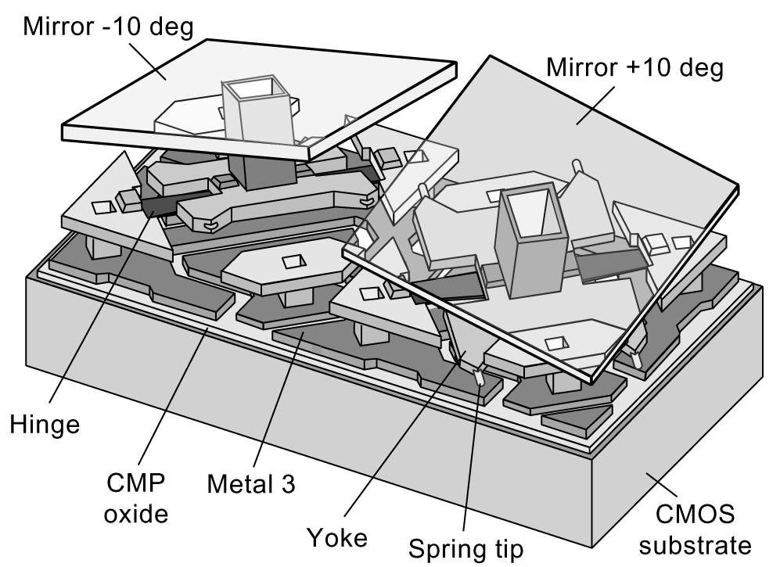
- Tisíce zrcátek (každý pixel má svůj)
- Vysoce svítivá lampa míří na kroužek RGB + bílá
- Prochází přes čočky
- Poté DMD
- Potom do objektivu a až na zeď
Vlastnosti:
- Levné (10-18 Kkč)
- Dobra svítivost/kontrast
- Uhlopříčka 3 m
- Pro běžné použití
LCD (liquid Crystal Display):
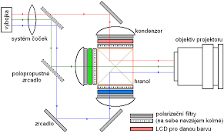
- Místo zrcátek je LCD panel
- Diachronická zrcadla
- Odrazí světlo podle vlnové délky
Princip:
- Zdroj světla je lampa
- Světlo dopadne na zrcadlo a propustí pouze požadované světlo
- Pote zrcadlo zelené a modré
- Paprsky pokračují do LCD panelu – světelný filtr
LED (Light Emitting Diode):
- Levné
- Malá svítivost/kontrast
- Pro malé vzdálenosti
- Podobné jako DLP
- Nízká spotřeba, není lampa
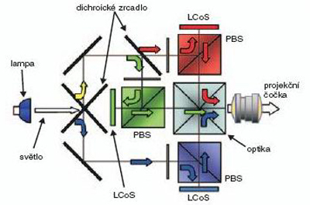
LCos (Liquid Crystal on Semiconductors):
- Nesložitější ale nejlepší
- Kombinace LCD a DLP
- Používá čip složeny z liquid crystals na reflexní vrstvě a řadami elektrod
- Drahé (200 Kkč)
- Pro velké haly (sály, kino)
- Životnost – 1500-6000 hodin
CRT (Cathod Ray Tube):
- Tři projekční obrazovky
- Každá promítá jednu z RGB
- Podobné jako počítačových monitorech
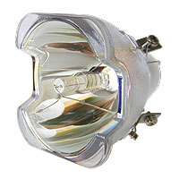
- Nejstarší
- Dnes nepoužívané

Lampy:
- Používá se UHP (Ultra High Performance) od Philips
- Drive MH matalhalidových
- byly bílé až do růžové
- docela dlouhá životnost
- Mají dlouhou životnost a nízký příkon
- Neztrácejí světelný výkon
- Nesmí se sahat na žárovku a ani na sklo
- Prodává se v modulech
- Vysoké proudy
- Potřeba chlazeni kvůli vysoké ztrátě tepla
- 1500-6000 hod. životnost
- Mají různé mody (ECO…)
Rozlišení:
- Čím vetší počet bodu tím lepší ostrost
- Poměry stran určují body
4:3:
- SVGA (800*600)
- XGA (1280*768)
- SXGA (1280*1024)
- UXGA (1600*1200)
16:9:
- 854*480
- 1280*720
- 1400*1050
- 1920*1080 (plné rozlišení)
Svítivost (jas, světelný tok):
- Množství světla procházející optickou vrstvou a dopadající na plátno
- Jednotka [lumen]
- Dá se měnit v nastavení
- Ve středu je nejasnější a ke krajům se ztrácí intenzita
Kontrast:
- Poměr mezi nejsvětlejším a nejtmavším místem
- Když je nižší kontrast tak nejde vidět co je na platně
- Vysoký kontrast bude “lepší” černá
- Typicky je 2000:1
Životnost:
- V provozních hodinách
- Lampa stoji 30-50 % cenu projektoru
- Když je v ECO módu tak vydrží déle
- Výrobci uvádějí pouze hodiny v ECO
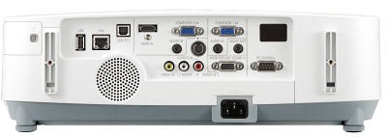
Rozhraní:
- Výstupní konektory (VGA, HDMI …)
- Zvukový vystup (CINCH)
- DVD vstup (S-Video)
- Bezdrátové (Bluetooth, Wi-Fi)
- Síťově (RJ-45)
- Čtečky paměťových karet
- USB
- Ovladač (pro posouvání prezentace)
- Komponentní video, SCART, Digital Audio

